附件：开学典礼线上直播登录操作步骤
- 手机端操作方法

第一步:微信扫描下方二维码

第二步:点击页面右下角“使用完整服务”选项进行登录
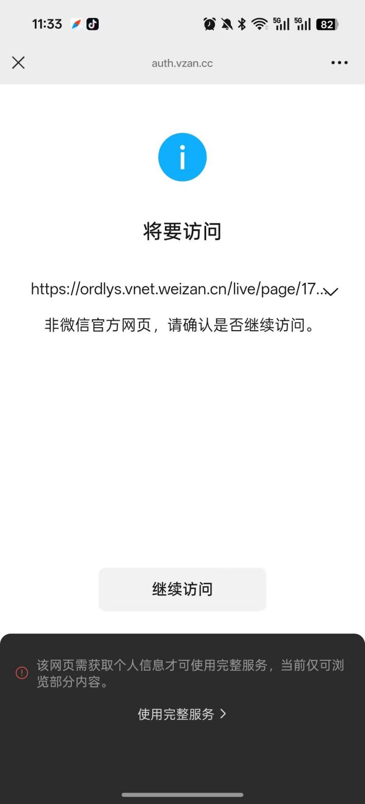
第三步：点击“允许”按钮，授权小程序获取您的昵称和头像
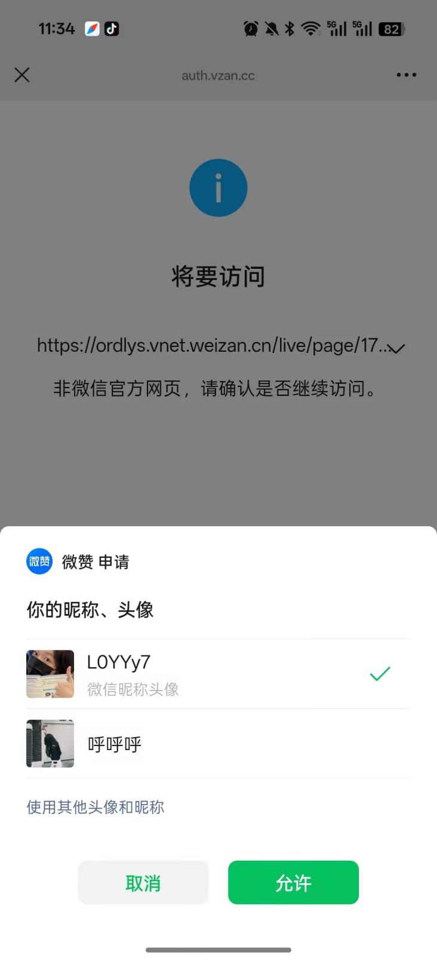
第四步：在报名表页面填写姓名、性别、年龄段等报名信息
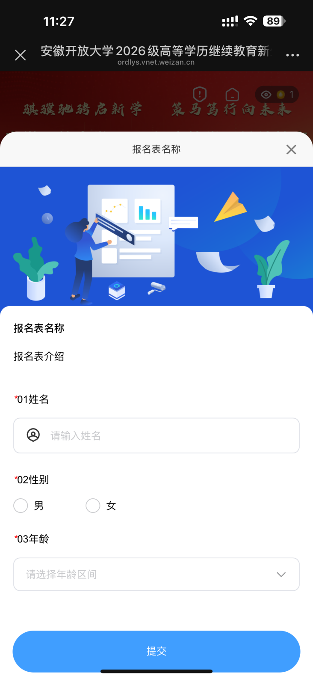
第五步：报名表信息填写完成后，点击提交按钮即可观看直播

- 电脑端操作方法

第一步：复制网址在浏览器打开：
https://ordlys.vnet.weizan.cn/content_page/MTc1NDQ5NDI3MT9zaGF1aWQ9Q0htS01MNlY2VDNOZmpqVlJDb0hzdyoqJnZwcmlkPTAmc2hhcmV0c3RhbXA9MTc3MzExMzI4OTYxOA%3D%3D
点击“前往登录”按钮
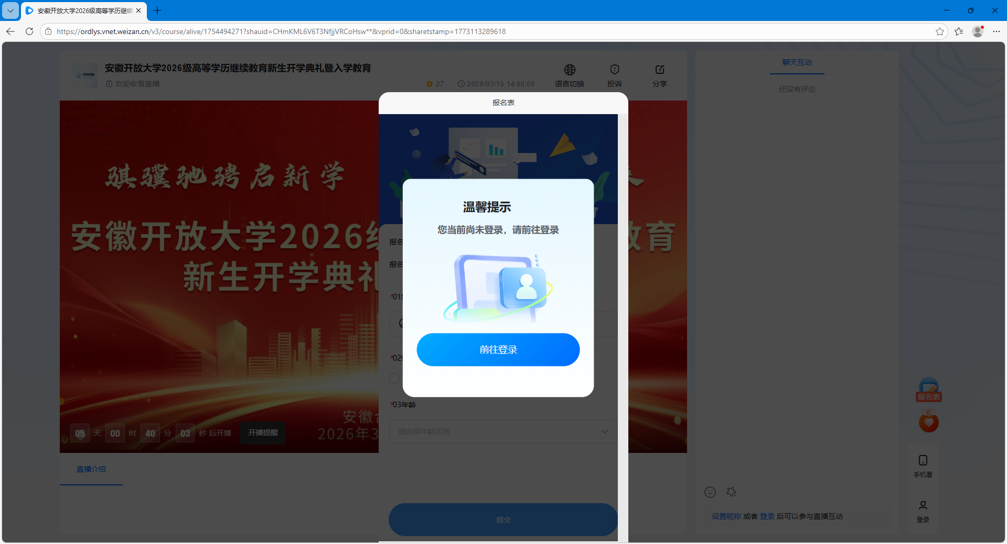
第二步：选择登录方式，若选择微信登录，需微信扫码登录，并完成手机端第二、三步操作，并在PC端填写报名信息提交即可进入直播页面
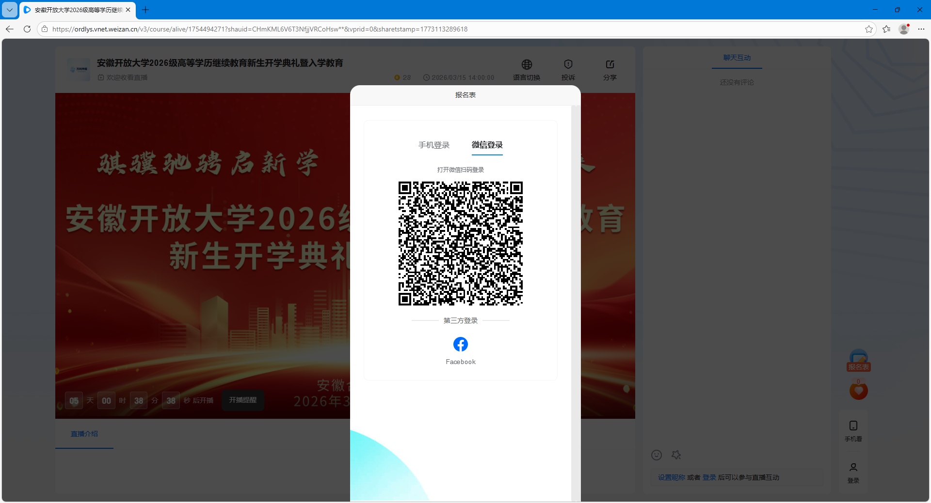

若选择“手机登录”可直接输入手机号、验证码，并勾选“阅读并同意用户协议”后，点击登录按钮即可进入报名页面
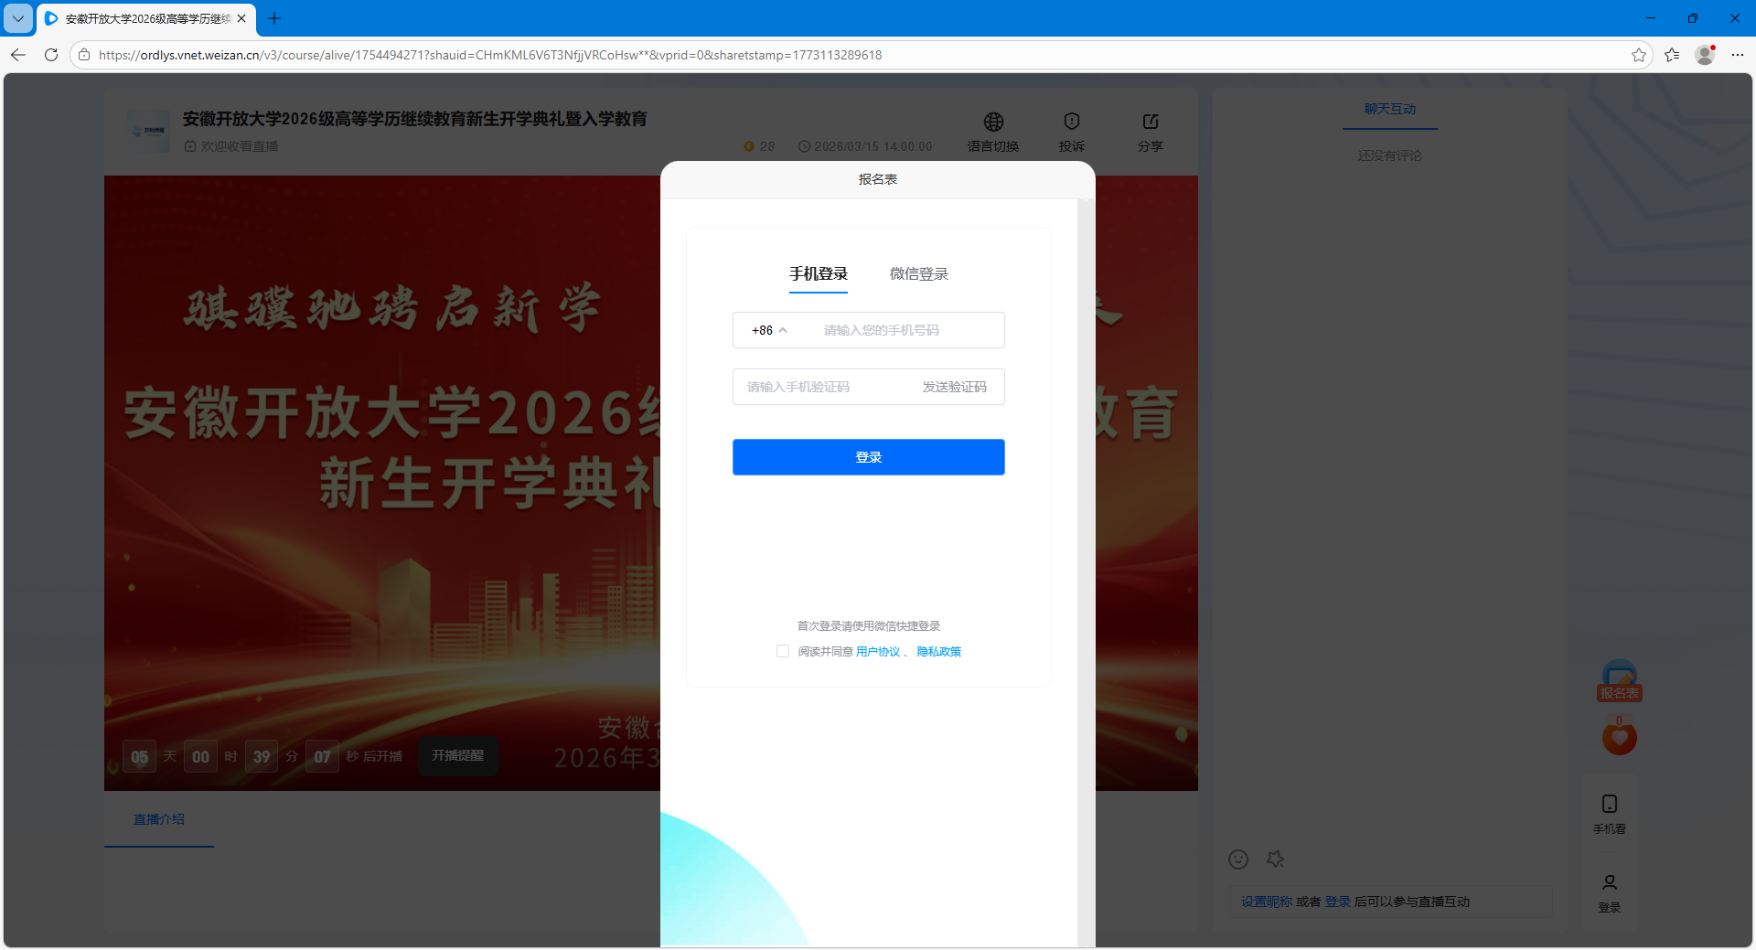

在报名页面输入报名信息即可进入直播页面观看直播

